АДМИНИСТРАЦИЯ
НЕФТЕЮГАНСКОГО РАЙОНА

постановление

06.07.2018 | № 1121-па
г.Нефтеюганск

О подготовке документации по планировке межселенной территории Нефтеюганского района

На основании статьи 45, пункта 16 статьи 46 Градостроительного кодекса Российской Федерации, Федерального закона от 06.10.2003 № 131-ФЗ «Об общих принципах организации местного самоуправления в Российской Федерации», Устава муниципального образования Нефтеюганский район, постановления администрации Нефтеюганского района от 22.07.2013 № 1955-па-нпа «Об утверждении положения
о порядке подготовки документации по планировке межселенных территорий Нефтеюганского района», заявлений публичного акционерного общества «Нефтяная компания «Роснефть» (далее – ПАО «НК «Роснефть») от 04.06.2018 № 400-ЗР,
от 04.06.2018 № 401-ЗР, от 09.06.2018 № 412-ЗР п о с т а н о в л я ю:

- Подготовить проекты планировки территории (далее – Документация)
для размещения объектов:
  - «Обустройство Приразломного месторождения. Куст скважин №3128»
в соответствии со схемой размещения объекта, являющейся приложением № 1
к настоящему постановлению.
  - «Обустройство кустов скважин №№803,804 Южно-Тепловского лицензионного участка Малобалыкского месторождения» в соответствии со схемой размещения объекта, являющейся приложением № 2 к настоящему постановлению.
  - «ДНС-5 с УПСВ Приразломного месторождения» в соответствии со схемой размещения объекта, являющейся приложением № 3 к настоящему постановлению.
- Рекомендовать ПАО «НК «Роснефть» осуществить подготовку Документации для размещения объектов, указанных в подпунктах 1.1 - 1.3 пункта 1 настоящего постановления, и представить подготовленную Документацию
в департамент градостроительства и землепользования администрации Нефтеюганского района на проверку.
- Департаменту градостроительства и землепользования администрации района (Калашников А.Д.):
  - Организовать учет предложений от физических и юридических лиц
о порядке, сроках подготовки и содержании Документации.
  - Осуществить проверку подготовленной на основании настоящего постановления Документации в течение 30 дней со дня поступления Документации
в департамент градостроительства и землепользования администрации района
на соответствие требованиям пункта 10 статьи 45 Градостроительного кодекса Российской Федерации.
- Физические и юридические лица вправе представить свои предложения
о порядке, сроках подготовки и содержании Документации.
Предложения направляются с указанием фамилии, имени, отчества, контактного телефона и адреса проживания (для физических лиц), с указанием наименования, основного государственного регистрационного номера, места нахождения и адреса (для юридических лиц) в письменном виде и (или)
в электронном виде в администрацию Нефтеюганского района по адресу: 628309, Ханты-Мансийский автономный округ – Югра, г.Нефтеюганск, микрорайон 3, дом 21, телефон 8(3463)250105, адрес электронной почты: dgiz@admoil.ru.
Установить сроки приема предложений о порядке, сроках подготовки
и содержания Документации один месяц со дня опубликования настоящего постановления.
- Настоящее постановление подлежит опубликованию в газете «Югорское обозрение» и размещению на официальном сайте органов местного самоуправления Нефтеюганского района.
- Контроль за выполнением постановления возложить на директора
департамента имущественных отношений – заместителя главы Нефтеюганского
района Бородкину О.В.

Исполняющий обязанности
Главы района С.А.Кудашкин

Приложение № 1
к постановлению администрации Нефтеюганского района
от 06.07.2018 № 1121-па

СХЕМА
размещения объекта: «Обустройство Приразломного месторождения.
Куст скважин №3128»
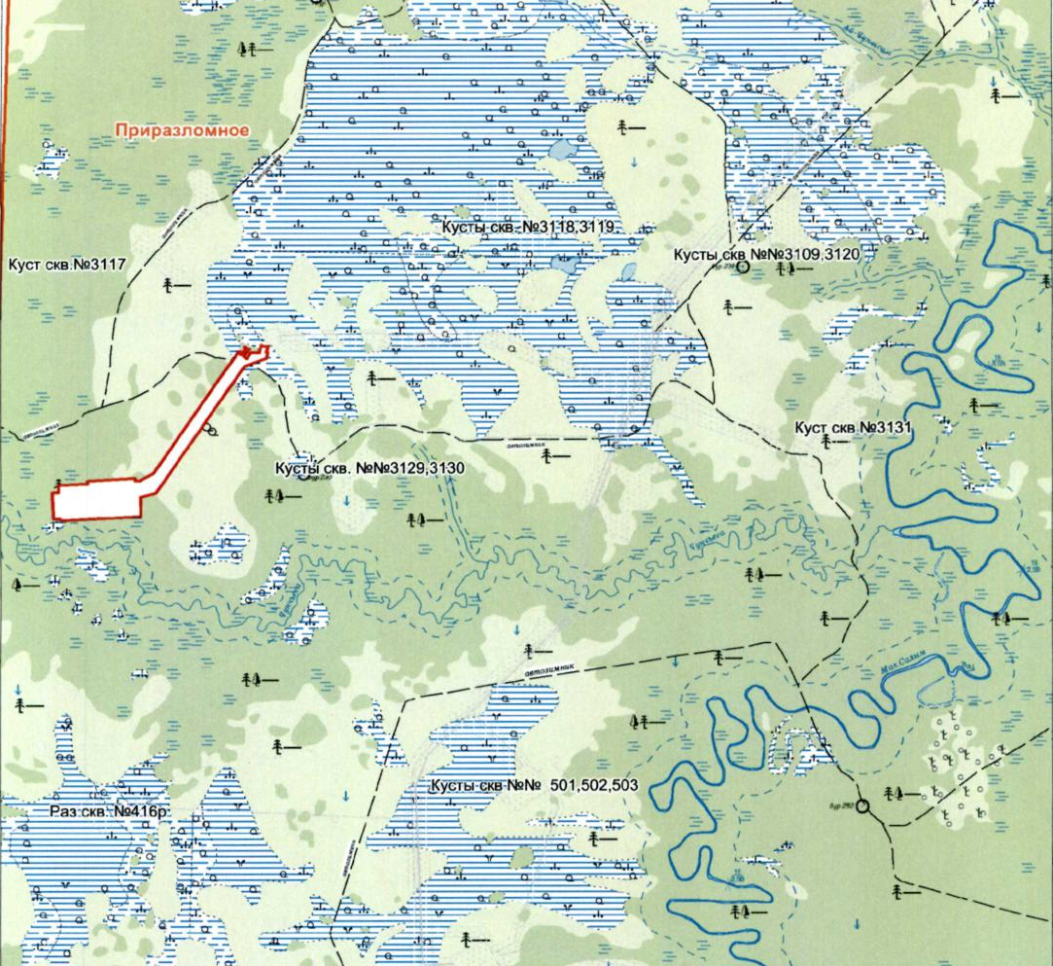
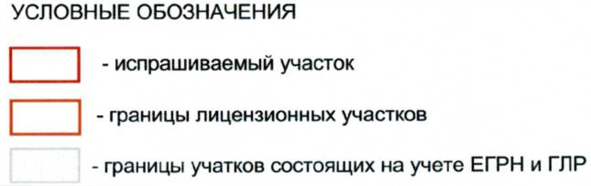

Приложение № 2
к постановлению администрации Нефтеюганского района
от 06.07.2018 № 1121-па

СХЕМА
размещения объекта: «Обустройство кустов скважин №№803,804 Южно-Тепловского лицензионного участка Малобалыкского месторождения»

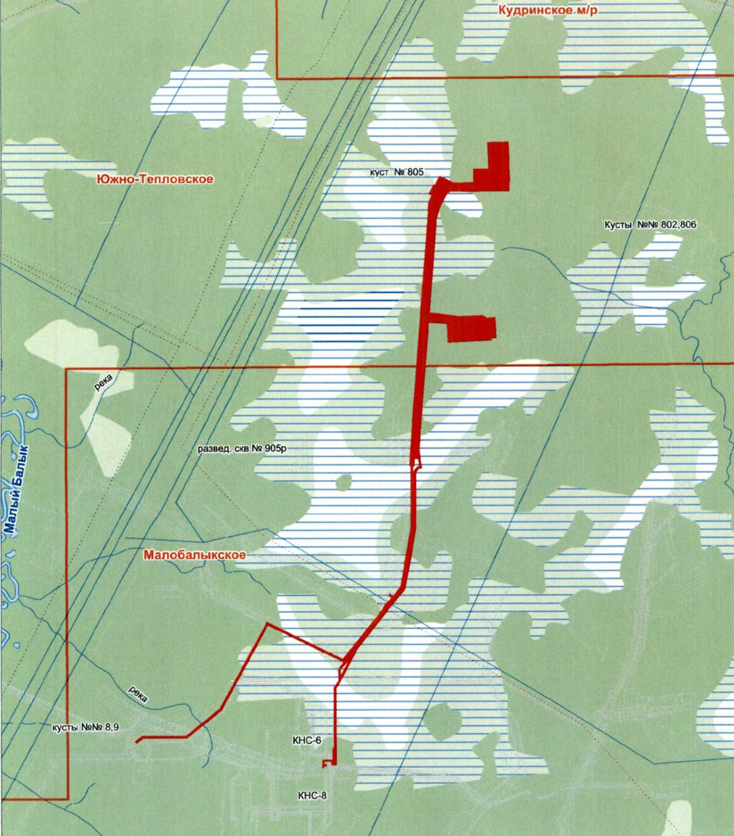
Приложение № 3
к постановлению администрации Нефтеюганского района
от 06.07.2018 № 1121-па

СХЕМА
размещения объекта: «ДНС-5 с УПСВ Приразломного месторождения»

